 | 移动应用用户指南  SAP Concur 发票助手  微信小程序  上次修订日期：2022 年 10 月 24 日 |  | 注意：小程序用户界面可在 iOS 和 Android 平台中显示，响应机制类似。 | 适用于以下移动设备：  iPhone  iPad  Android
 | 重要提示：请注意，您公司的配置可能无法支持本文档描述的所有功能。通常，在 Web 版 SAP Concur 配置中不可用的功能，在移动应用中也不可用。
微信*中的 SAP Concur 发票助手小程序支持用户根据中国的法规或政府机关的要求，捕获发票**并将其上传至 Concur Expense 解决方案。  这款小程序能够为移动用户带来以下益处：  - 处理符合中华人民共和国国家税务总局要求且由商务提供的发票  - 快速、高效地完成报销和增值税报告流程  - 捕获增值税发票和非增值税发票单据  - 快速捕获多个单据，并合并到一张电子发票中  *微信是由腾讯开发的中文社交媒体、移动支付和消息应用程序。  **发票是业务交易、员工报销和增值税抵扣中需要的法定收据。发票由中华人民共和国国家税务总局出具，但由商户提供。  注意：如果公司管理员需要使用这项功能，但没有相应的权限，则应联系您公司的 SAP Concur 管理员。  注意：此功能目前仅适用于大中华区市场。 |  | 登录 2  登录SAP Concur发票助手小程序 2  通过电子邮件验证码登录 4  捕获 6  利用相机捕获发票 6  从现有照片中捕获单张发票 9  从现有照片中捕获多张发票 10  通过扫描二维码捕获增值税发票 12  从微信钱包捕获增值税发票 14  从微信聊天捕获增值税发票 16  附件 18  向发票添加附件 18  删除 19  删除发票 19  删除多张选择的发票 19  删除多张发票 21  异常 22  未知发票类型异常 22  数据错误的发票 24  提交当日开具的发票 25  税局平台的升级公告 26  提交 27  将单张发票发送到 Concur Expense 28  将多张发票发送到 Concur Expense 29  查看发送到 Concur Expense 的发票 30  查看提交到 Concur Expense 的发票 30  查看已验证发票图标 31  更多选项 32  设置 32  访问可用发票抬头 32  电子发票上传方式管理 34  访问常见问题 36  访问功能更新 37  注销 SAP Concur 发票助手小程序 38  退出 SAP Concur 发票助手小程序 39

登录

登录SAP Concur发票助手小程序
在手机中打开微信，然后在微信中搜索 SAP Concur 发票助手，即可登录 SAP Concur 发票助手小程序。
屏幕 | 说明/操作
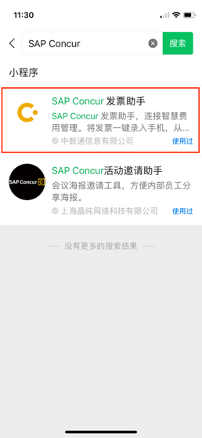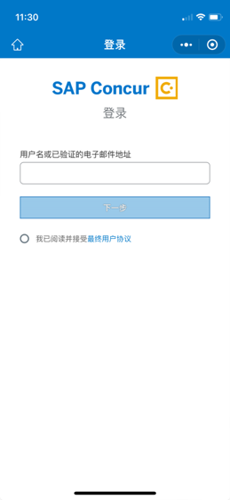 | 登录 SAP Concur 发票助手小程序：  1) 在手机屏幕上，点击微信图标。  2) 在微信主页的搜索字段中，输入 SAP Concur 发票助手。  注意：如果之前使用过这款小程序，也可以从微信主界面的顶部向下滑动，查看小程序列表，找到这款小程序。  3) 在搜索结果屏幕，点击 SAP Concur 发票助手。
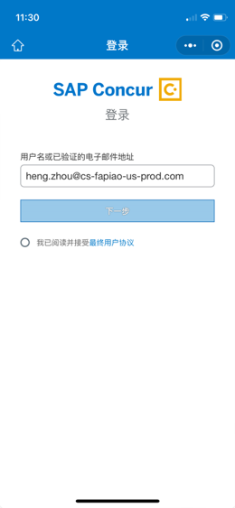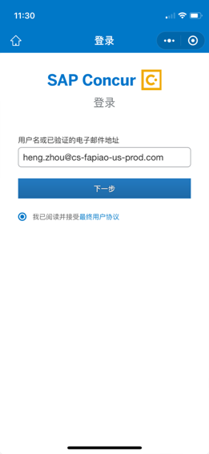 | 1) 在 SAP Concur 登录屏幕的用户名字段中输入您的用户名，然后点击下一步。  2) 点击单选按钮，接受最终用户协议  注意：此处使用的用户名与您 SAP Concur的用户名一致
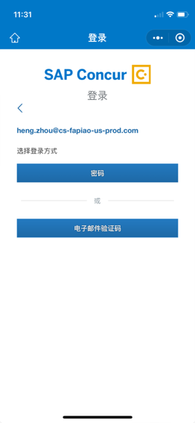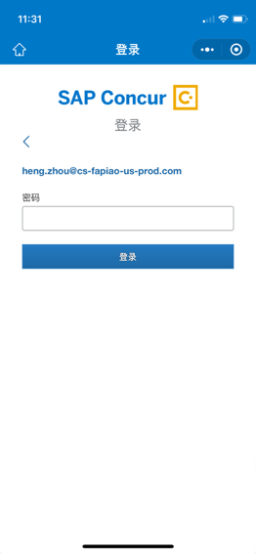  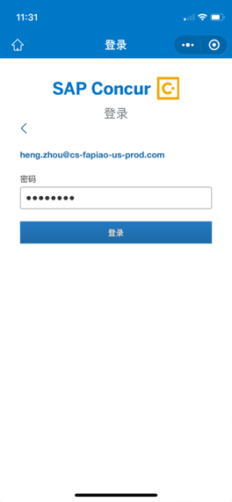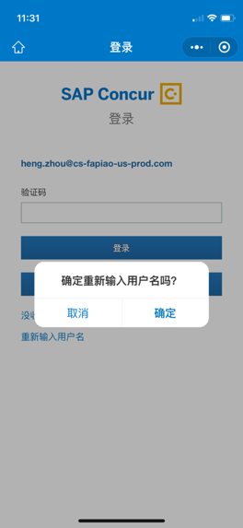 | 您可以选择通过输入密码或通过电子邮件发送验证码来登录。  使用密码登录：  1) 点击密码进入密码页面。  2) 输入您的密码，然后点击登录进入系统。  如果要使用其他用户名登录，请点击返回按钮。  注意：如果这是您首次登录 SAP Concur 发票助手小程序，将在 SAP Concur 发票助手屏幕上看到入门教程。

通过电子邮件验证码登录
屏幕 | 说明/操作
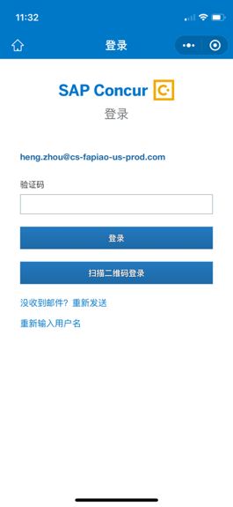 | 如果您不知道密码，还可以通过电子邮件验证码来登录，步骤如下：  - 点击电子邮件验证码，您的收件箱将会收到一封包含验证码的电子邮件。该电子邮件将发送到您在Concur 配置文件中输入的第一个电子邮件地址。  - 找到电子邮件中包含的验证码。  - 在 SAP Concur 发票助手小程序中输入该验证码。  - 点击登录。  注意：该验证码有效期为 24 小时。
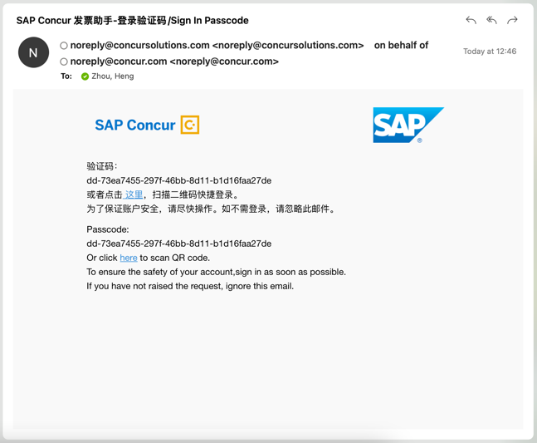 | 您还可以在邮件正文中点击这里获取二维码，二维码将显示在网页上。
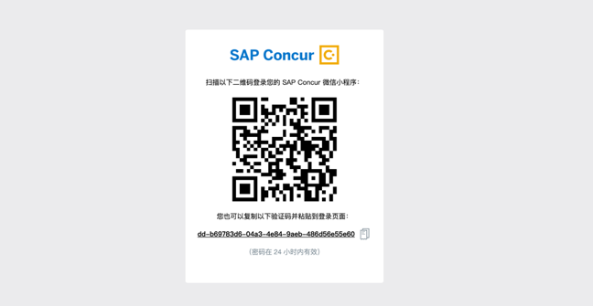 | 然后，在手机上，点击使用二维码登录，扫描网页上的二维码。
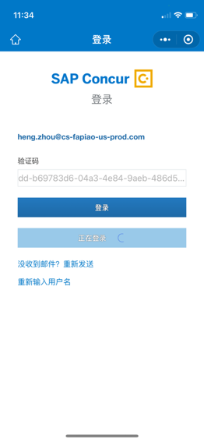 | 注意：如果这是您首次登录 SAP Concur 发票助手小程序，将在 SAP Concur 发票助手屏幕上看到入门教程。

捕获
您可以在 SAP Concur 发票助手小程序中捕获支持的以下发票：
- 纸质形式的增值税普通发票
- 纸质形式的增值税普通卷票
- 纸质形式的增值税专用发票
- PDF 形式的增值税专用发票
- 微信钱包中存储的电子形式的增值税普通发票
- PDF 形式的增值税普通发票
- OFD 形式的增值税普通发票
- 区块链发票
- 正式的中国铁路车票
- 中国航空出具的正式机票行程单
- 正式的出租车发票
- 正式的定额发票
- 微信钱包中存储的电子形式的收据
- 过路过桥费

利用相机捕获发票
您可以在 SAP Concur 发票助手小程序中使用 iPhone 的相机功能捕获发票。
屏幕 | 说明/操作
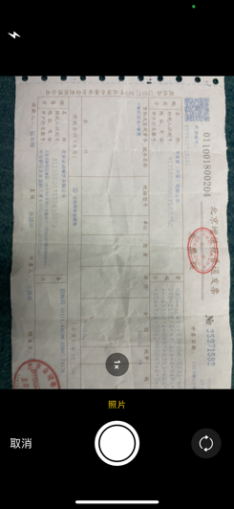 | 在 SAP Concur 发票助手小程序中捕获发票：  1) 在 SAP Concur 发票助手屏幕，点击（左下角）。  2) 在相机屏幕，点击。
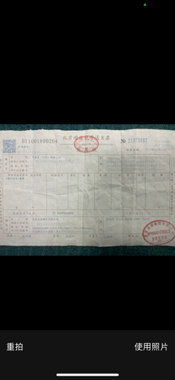 | 3) 在下一个相机屏幕，点击使用照片（右下角）。  4) 在 SAP Concur 发票助手屏幕的待推送选项卡下，发票助手从捕获的照片中提取发票信息并进行验证。
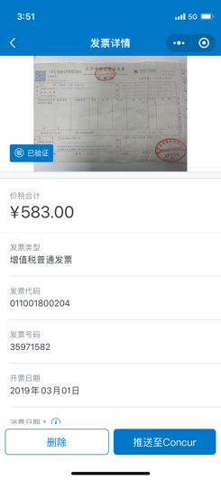  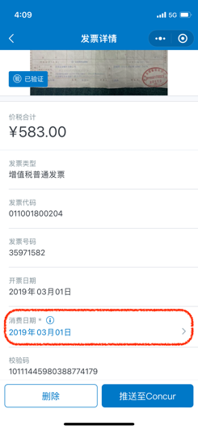 | 系统完成发票验证后，在 SAP Concur 发票助手屏幕的待推送选项卡下将显示通过验证的发票。  对于增值税发票，加盖【验】戳表明已根据中华人民共和国国家税务总局规定进行验证。  5) 在待推送选项卡下，点击所需的已验证发票。  6) 在发票详情屏幕：  - 填写字段（如有）并根据需要进行选择。  - 点击推送至 Concur（屏幕底部）。  注意：对于增值税发票，只能编辑消费日期字段。对于非增值税发票（出租车发票、机票、火车票等），可以编辑所有字段。  7) 完成后，点击推送至 Concur，将验证过的发票提交到 Concur Expense。

从现有照片中捕获单张发票
您可以进入 SAP Concur 发票助手小程序，从手机的现有照片中捕获单张发票。
屏幕 | 说明/操作
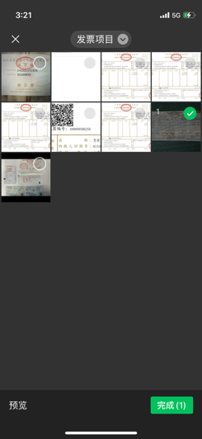 | 从手机的现有照片中捕获单张发票：  1) 在 SAP Concur 发票助手屏幕，点击。  2) 在图库屏幕，您可以执行以下操作：  - 点击所需的现有照片  - 点击预览，预览选择的发票照片  - 点击完成，获取现有发票照片  - 点击取消，退出当前屏幕  注意：完成按钮的括号中显示了所选发票照片的数量。
3) 在图库屏幕上选择所需发票照片后，点击完成。
4) 在 SAP Concur 发票助手屏幕的待推送选项卡下，发票助手从捕获的照片中提取发票信息并进行验证。
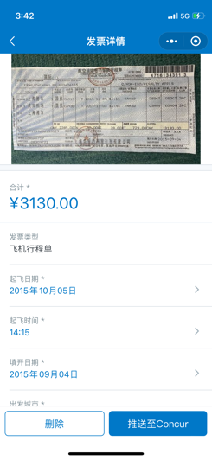 | 系统验证发票后，在 SAP Concur 发票助手屏幕的待推送选项卡下将显示该发票信息。  5) 在待推送选项卡下，点击所需的已验证发票。  6) 在发票详情屏幕：  - 填写字段（如有）并根据需要进行选择  - 点击推送至 Concur（屏幕底部）。  7) 完成后，点击推送至 Concur，将验证过的发票提交到 Concur Expense。

从现有照片中捕获多张发票
您可以进入 SAP Concur 发票助手小程序，从手机的现有照片中捕获多张发票。
屏幕 | 说明/操作
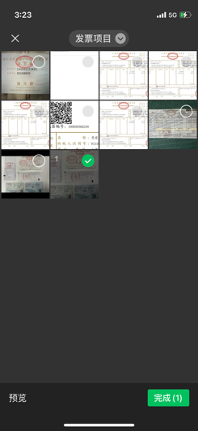 | 从手机的现有照片中捕获多张发票：  1) 在 SAP Concur 发票助手屏幕，点击。  2) 在图库屏幕，选择所需的照片，然后点击完成。
3) 在 SAP Concur 发票助手屏幕的待推送选项卡下，发票助手从捕获的照片中提取发票信息并进行验证。
系统完成多张发票验证后，在 SAP Concur 发票助手屏幕的待推送选项卡下将显示通过验证的发票。
4) 在待推送选项卡下，点击所需的多张发票。
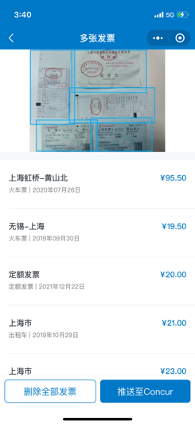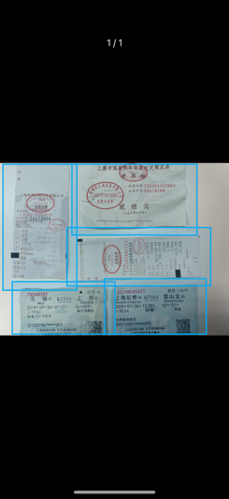 | 5) 在多张发票屏幕，您可以：  - 点击照片（屏幕顶部），全屏查看已验证的多张发票照片  - 在发票详情屏幕，点击所需的已验证发票，查看/编辑发票明细  - 向左滑动所需的已验证发票，将其删除
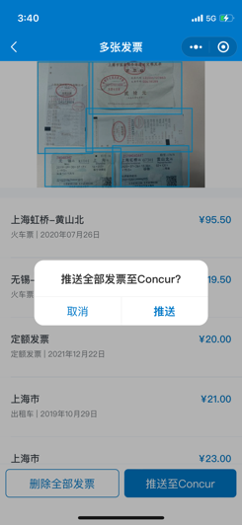 | 6) 完成后，点击推送至 Concur，将验证过的多张发票信息提交到 Concur Expense。

通过扫描二维码捕获增值税发票
您可以在 SAP Concur 发票助手小程序中，通过扫描二维码捕获增值税发票。
屏幕 | 说明/操作
通过扫描二维码捕获增值税发票：
1) 在 SAP Concur 发票助手屏幕，点击。
2) 选择扫二维码导入。
3) 在相机屏幕，
您可以执行以下操作：
- 扫描增值税发票二维码
- 点击，转到图库屏幕
- 点击，返回到 SAP Concur 发票助手屏幕
注意：二维码扫描选项不适用于非增值税发票。
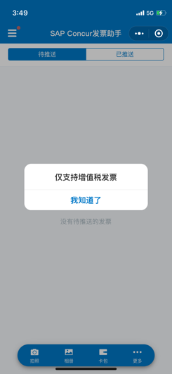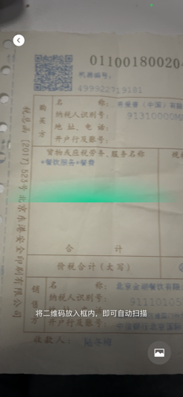 | 3) 扫描完增值税发票二维码后，点击，转到图库屏幕。  4) 在 SAP Concur 发票助手屏幕的待推送选项卡下，发票助手从捕获的照片中提取发票信息并进行验证。
系统完成发票验证后，在 SAP Concur 发票助手屏幕的待推送选项卡下将显示通过验证的发票。
对于增值税发票，加盖【验】戳表明已根据中华人民共和国国家税务总局规定进行验证。

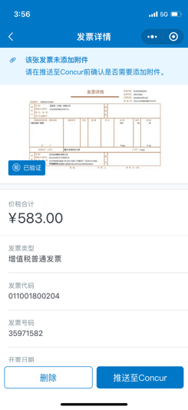 | 5) 在待推送选项卡下，点击所需的已验证发票。  在发票详情屏幕：  - 填写字段（如有）并根据需要进行选择  - 点击推送至 Concur（屏幕底部）。  6) 完成后，点击推送至 Concur，将验证过的发票提交到 Concur Expense。

从微信钱包捕获增值税发票
您可以在 SAP Concur 发票助手小程序中通过微信钱包捕获增值税发票。
屏幕 | 说明/操作
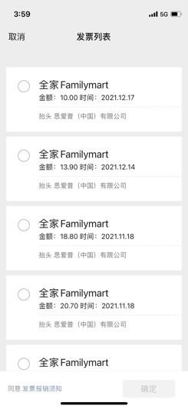 | 通过微信钱包捕获增值税发票：  1) 在 SAP Concur 发票助手屏幕，点击。  2) 在 SAP Concur 发票助手应用窗口，点击应用，从微信钱包获取电子发票。  注意：只有首次通过微信钱包捕获增值税发票时才会出现 SAP Concur 发票助手应用窗口。  3) 在发票列表 屏幕，选择所需发票。
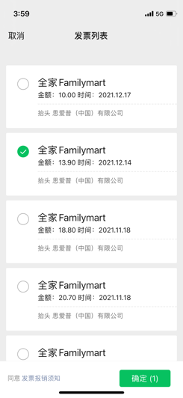 | 4) 在发票列表屏幕，点击确定（右下角）。  注意：确定按钮的括号中显示了所选发票的数量。  5) 在 SAP Concur 发票助手屏幕的待推送选项卡下，发票助手从捕获的原文件中提取发票信息并进行验证。  系统完成发票验证后，在 SAP Concur 发票助手屏幕的待推送选项卡下将显示通过验证的发票。  对于增值税发票，加盖【验】戳表明已根据中华人民共和国国家税务总局规定进行验证。
6) 在待推送选项卡下，点击所需的已验证发票。
7) 在发票详情屏幕：
- 填写字段（如有）并根据需要进行选择
- 点击推送至 Concur（屏幕底部）。
8) 完成后，点击推送至 Concur，将验证过的发票提交到 Concur Expense。

从微信聊天捕获增值税发票
您可以在 SAP Concur 发票助手小程序中通过微信聊天捕获增值税发票。此程序适用于微信聊天中提供的 PDF 和 OFD 格式。
 | 说明/操作
通过微信聊天会话捕获增值税发票：
1) 在 SAP Concur 发票助手屏幕，点击。
2) 选择聊天导入(PDF/OFD)。

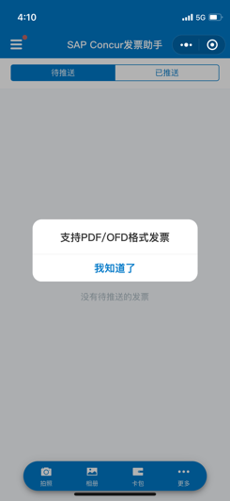 | 3) 选择所需的聊天会话。  4) 选择所需的 PDF/OFD 文件。  注意：可以在同一个聊天会话中选择多个文件。
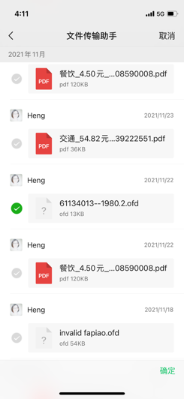 | 5) 在 SAP Concur 发票助手屏幕的待推送选项卡下，发票助手从导入的 PDF/OFD 文件中提取发票信息并进行验证。  系统完成发票验证后，在 SAP Concur 发票助手屏幕的待推送选项卡下将显示通过验证的发票。
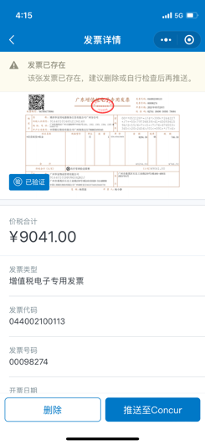 | 对于增值税发票，加盖【验】戳表明已根据中华人民共和国国家税务总局规定进行验证。  6) 在待推送选项卡下，点击所需的已验证发票。  7) 在发票详情屏幕：  - 填写字段（如有）并根据需要进行选择  - 点击推送至 Concur（屏幕底部）。  8) 完成后，点击推送至 Concur，将验证过的发票提交到 Concur Expense。
注意：可以在 Concur Expense 中找到上载的 PDF/ODF 文件。有关详细信息，请参阅 Concur 文档。

附件

向发票添加附件
您可以在 SAP Concur 发票助手小程序中向发票至多添加四个附件。
屏幕 | 说明/操作
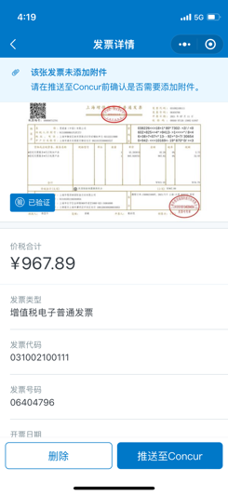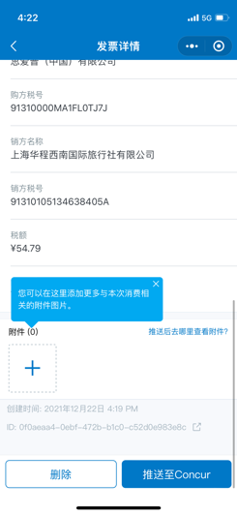 | 向发票添加附件：  1) 在 SAP Concur 发票助手屏幕的待推送选项卡下，点击所需的已验证发票。  2) 在发票详情屏幕，点击（右下角）。  3) 在该窗口中，您可以点击：  - 拍照  -或-  - 相册  -或-  - 取消  注意：在本示例中，我们将点击相册，将发票以附件形式添加到发票事务中。
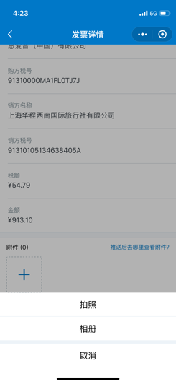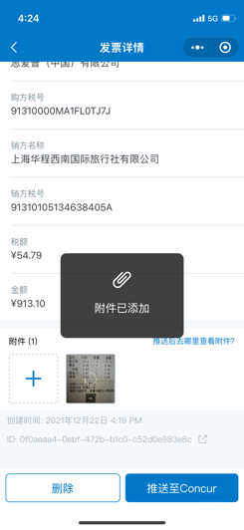 | 4) 在窗口上点击相册。  5) 在图库屏幕，选择所需附件。  发票助手处理附件。  发票助手处理完发票附件后，将在附件屏幕上显示一条消息，确认已添加附件。

删除

删除发票
您只能在将发票发送到 Concur Expense 之前，在 SAP Concur 发票助手小程序中将其删除。
屏幕 | 说明/操作
删除单张已验证的发票：
1) 在 SAP Concur 发票助手的待推送选项卡下，向左滑动所需的已验证发票。
2) 点击删除。
SAP Concur 发票助手屏幕的待推送选项卡下将不再显示这张已删除的发票。

删除多张选择的发票
您可以在 SAP Concur 发票助手小程序中选择并删除已验证或未验证的多张发票。
屏幕 | 说明/操作
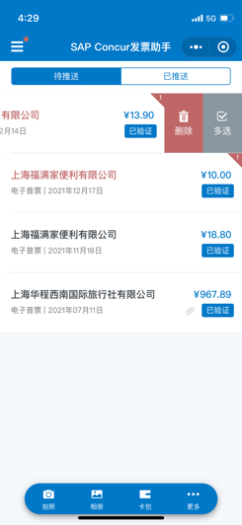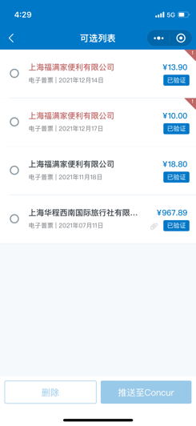 | 选择多张发票：  1) 在 SAP Concur 发票助手的待推送选项卡下，向左滑动任何发票。  2) 点击选择。  左侧将显示所有已显示发票的多选框。
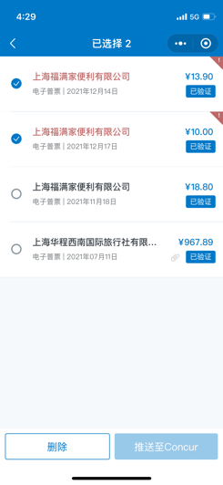 | 3) 在可选列表屏幕，选择任意需要删除或发送的发票。  4) 点击删除，将立即删除发票，或点击推送至 Concur，会立即将发票发送至 Concur。

删除多张发票
您只能在将多张发票发送到 Concur Expense 之前，在 SAP Concur 发票助手小程序中将其删除。
屏幕 | 说明/操作
删除多张发票：
1) 在 SAP Concur 发票助手屏幕的待推送选项卡下，点击所需的多张发票。
2) 在多张发票屏幕上，点击删除全部发票（左下角）。
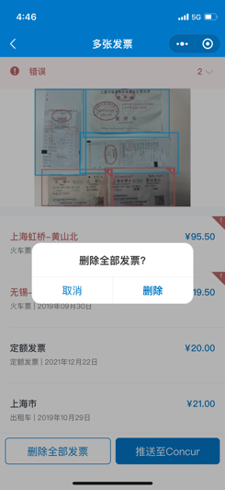 | 3) 在删除全部发票？窗口，点击删除。  SAP Concur 发票助手屏幕的待推送选项卡下将不再显示这几张发票。

异常

未知发票类型异常
屏幕 | 说明/操作
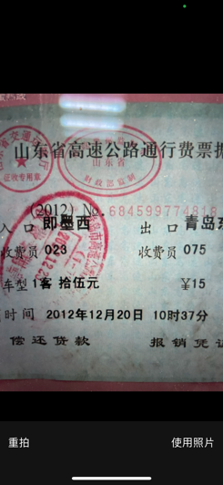 | 查看未知发票类型异常：  1) 在 SAP Concur 发票助手屏幕，点击（左下角）。  2) 在相机屏幕，点击。
3) 在下一个相机屏幕，点击使用照片（右下角）。
4) 在 SAP Concur 发票助手屏幕，发票助手尝试验证捕获的照片。
若系统无法验证发票，SAP Concur 发票助手屏幕的待推送选项卡下将显示*未知发票类型异常，表明这是一张未知类型的发票。
5) 在 SAP Concur 发票助手屏幕的待推送选项卡下，点击所需的发票类型。
注意：在本示例中，未知发票是交通费发票。
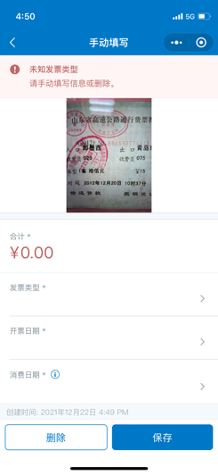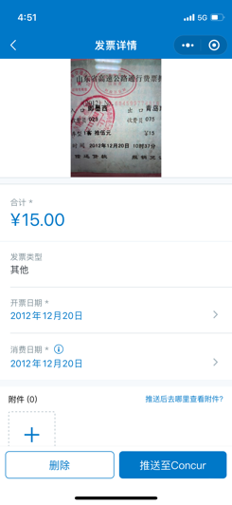 | 6) 在手动填写屏幕，填写字段（如有），根据需要进行选择，然后点击保存（右下角）。  *未知发票包括：  - 机动车销售发票  - 货运专用发票  - 交通费发票  - 二手车发票  注意：如果是未知发票，您可以手动输入信息，或向左滑动未知发票将其删除，然后通过移动应用或 Web 版应用提交。  注意：保存未知发票后，可将其发送到 Concur Expense。  7) 在发票详情屏幕，点击推送至 Concur。
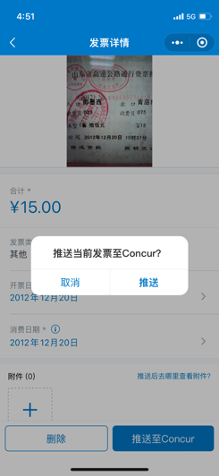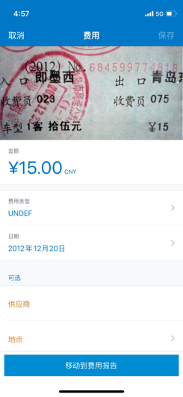 | 8) 在菜单中点击推送。  将发票发送到 Concur Expense 后，您可以在 SAP Concur 移动应用中进行查看。  有关在移动应用中查看已提交发票的更多信息，请参阅本指南的在 Concur Expense 中查看已提交发票部分。

数据错误的发票
屏幕 | 说明/操作
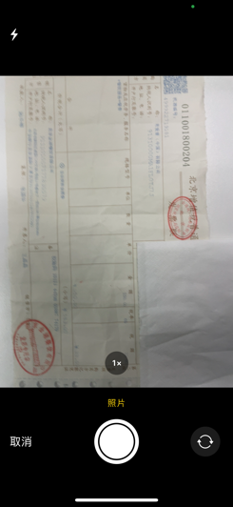 | 查看出现数据错误异常的发票：  1) 在 SAP Concur 发票助手屏幕，点击（左下角）。  2) 在相机屏幕，点击。  3) 在下一个相机屏幕，点击使用照片（右下角）。  4) 在 SAP Concur 发票助手屏幕，发票助手无法验证捕获的照片。
系统验证发票失败后，未通过验证的发票将显示在 SAP Concur 发票助手屏幕的待推送选项卡下。
5) 在待推送选项卡下，点击所需的发票。
显示发票详情屏幕，屏幕顶部的警报会详细说明出现数据错误异常的发票。
注意：在本示例中，需要手动更新发票明细，更正数据。

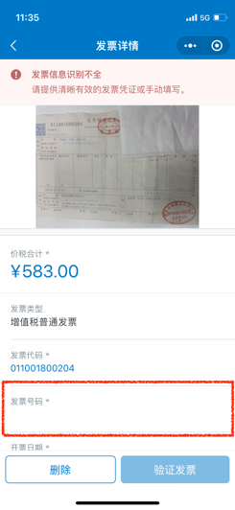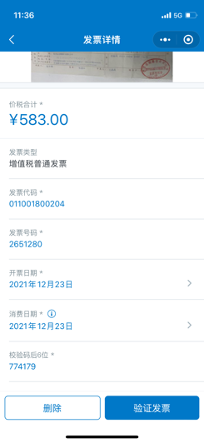 | 6) 在发票详情屏幕，填写正确的明细。  7) 在发票详情屏幕，点击验证发票（屏幕底部）。  8) 在 SAP Concur 发票助手屏幕的待推送选项卡下，发票助手从捕获的照片中提取发票信息并进行验证。
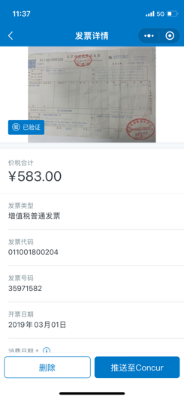 | 系统完成发票验证后，在 SAP Concur 发票助手屏幕的待推送选项卡下将显示通过验证的发票。  对于增值税发票，加盖【验】戳表明已根据中华人民共和国国家税务总局规定进行验证。  9) 在发票详情屏幕，点击推送至 Concur，将验证过的发票提交到 Concur Expense。

提交当日开具的发票
在开具当日上传的发票无法立即验证。发票数据通常次日才会出现在税务局的数据库中。
屏幕 | 说明/操作
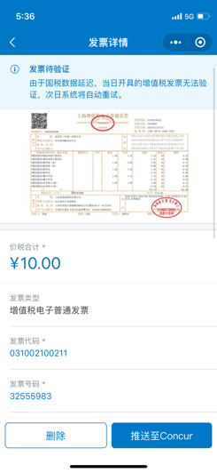 | 处理当日开具的发票：  1) 在待推送选项卡下，点击所需费用。  注意： 待验证消息说明暂时无法验证当日开具的发票。  2) 发票详情屏幕将显示警报，详细说明当日开具的发票无法验证。  注意：系统将在第二天自动执行验证。验证结果将于第二天更新。
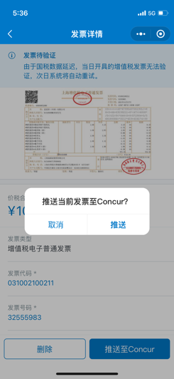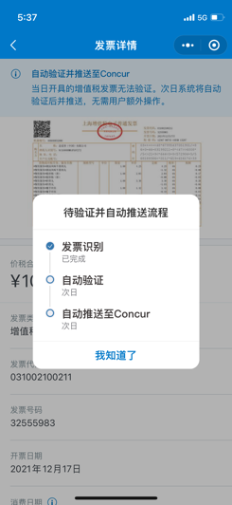 | 3) 在发票详情屏幕，点击推送，以便第二天执行自动验证。如果能够成功验证发票，系统会将其推送至 Concur。警告消息将相应更新。  4) 在推送当前发票至 Concur？窗口，点击推送。  5) 在待验证并自动推送流程窗口，您可以查看以下发票捕获流程步骤：  - 发票识别  - 自动验证  - 自动推送至 Concur  6) 在查看发票捕获流程步骤后，点击我知道了。  注意：在点击推送之前，请确保已添加附件。推送发票后，无法修改或删除发票。

税局平台的升级公告
税局的发票验证平台在升级维护之前，通常会提前发布公告消息。届时， SAP Concur 发票助手屏幕将会显示相应的信息。在升级维护过程中，发票验证服务将不可用。
屏幕 | 说明/操作
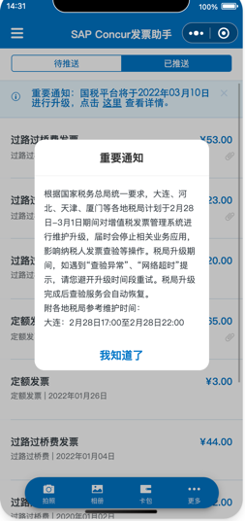 | 公告将显示在SAP Concur 发票助手屏幕的上半部分。  点击这里按钮可以查看更多信息。  注意：不同城市地区可能会执行不同的维护时间，建议您查看详情内容。

提交
在将增值税发票发送到 Concur Expense 之前，SAP Concur 会执行以下操作：
- 根据中华人民共和国国家税务总局规定进行验证。
- 执行重复校验
注意：如果您不是使用微信移动应用中的 SAP Concur 小程序捕获发票并将其上传到 Concur Expense，SAP 无法保证发票的合规性。

将单张发票发送到 Concur Expense
您可以从 SAP Concur 发票助手小程序向 Concur Expense 发送单张发票。
屏幕 | 说明/操作
将单张发票发送到 Concur Expense：
1) 在 SAP Concur 发票助手屏幕的待推送选项卡下，向左滑动所需的已验证发票。
2) 点击推送。
3) 在发票详情屏幕，点击推送至 Concur。
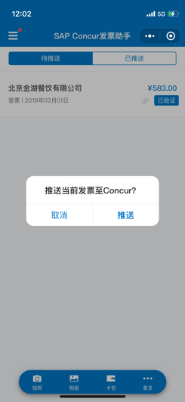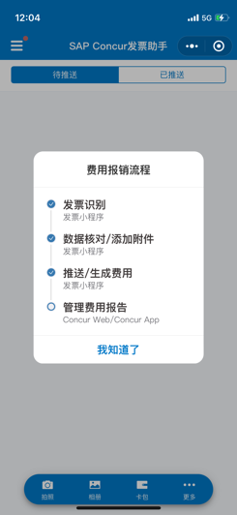 | 4) 在推送当前发票至 Concur？窗口，点击推送。  4) 在费用报销流程窗口，您可以查看以下发票捕获流程步骤：  - 发票识别  - 数据核对/添加附加  - 推送/生成费用  - 管理费用报告  5) 查看完发票捕获流程步骤后，点击我知道了。  注意：提交后，可在 Concur Web 应用中下载上传的原始文件 (PDF/OFD)。

将多张发票发送到 Concur Expense
您可以从 SAP Concur 发票助手小程序向 Concur Expense 发送多张发票。
屏幕 | 说明/操作
将多张发票发送到 Concur Expense：
1) 在 SAP Concur 发票助手屏幕的待推送选项卡下，点击所需的多张发票。
2) 在多张发票屏幕，点击推送至 Concur。
3) 在推送全部发票至 Concur？窗口，点击推送。
4) 在费用报销流程窗口，您可以查看以下发票捕获流程步骤：
- 发票识别
- 数据核对/添加附加
- 推送/生成费用
- 管理费用报告
5) 检查完发票捕获流程步骤后，点击我知道了。

查看发送到 Concur Expense 的发票
您可以在 SAP Concur 发票助手小程序中查看之前发送到 Concur Expense 的已验证发票。
屏幕 | 说明/操作
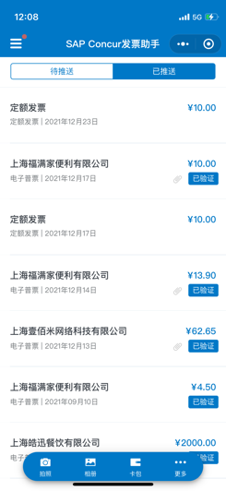 | 查看之前发送到 Concur Expense 的已验证发票：  - 在 SAP Concur 发票助手屏幕，点击已推送选项卡。  已推送选项卡中将显示之前发送到 Concur Expense 的发票列表。

查看提交到 Concur Expense 的发票
您可以在 SAP Concur 移动应用中查看已提交到 Concur Expense 的发票。
注意：您需要登录 SAP Concur 移动应用，在移动应用内查看已提交到 Concur Expense 的发票。
屏幕 | 说明/操作
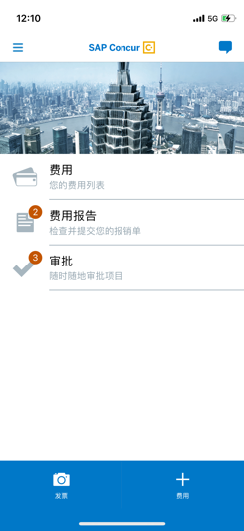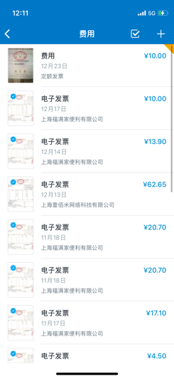 | 查看提交到 Concur Expense 的发票：  1) 在 SAP Concur 发票助手屏幕，点击费用。  2) 在费用屏幕，点击所需的发票。
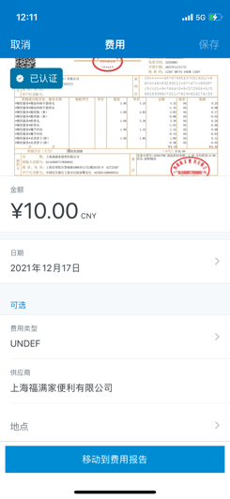 | 出现费用屏幕，屏幕上方显示发票信息。

查看已验证发票图标
屏幕 | 说明/操作
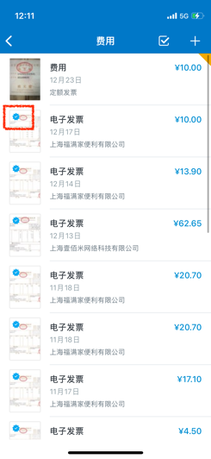 | 发票通过验证后，您将在费用报告、费用和发票中看到一个已验证图标，表明发票已通过微信应用中的 SAP Concur 发票助手小程序内的原始记录进行验证。

更多选项

设置

访问可用发票抬头

配置可用发票抬头选项
您可以管理 SAP Concur 发票助手小程序的“可用发票抬头”配置选项。
注意：只有具有“Expense Processor”或“Processor Manager”角色的用户才能管理该项小程序的配置。
屏幕 | 说明/操作
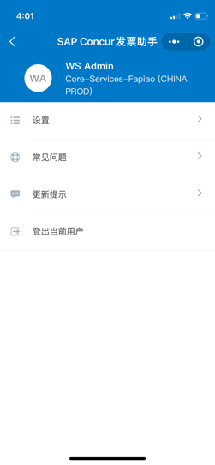 | 管理可用发票抬头选项：  1) 在 SAP Concur 发票助手屏幕，点击可用发票抬头。  2) 在可用发票抬头屏幕，您可以执行以下操作：  - 阻止推送个人发票：启用此设置后，小程序不再将个人发票推送至 Concur Expense。  注意：默认情况下，SAP Concur 发票助手小程序允许发票使用任何发票抬头名称。  - 从微信导入：  您可以直接从微信导入现有发票抬头名称。添加到列表后，您仍然可以编辑发票抬头信息。  - 添加发票抬头：您可以添加新的发票抬头。  - 点击所需的发票抬头。  注意：需填写企业名称和纳税人识别号*字段，才能保存新的发票抬头详细信息。
随即显示发票抬头信息屏幕，其中包含发票抬头的详细信息。
注意：您可以点击删除（屏幕底部），删除小程序的发票抬头信息。

使用可用发票抬头选项
在配置中设置可用发票抬头后，系统将检查适用于所有员工的每张发票的相应信息。如果发票抬头名称不在可用列表中，则会显示错误消息。
注意：用户无法在小程序中处理发票。
屏幕 | 说明/操作
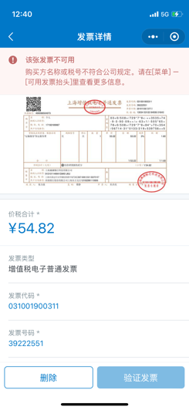 | 使用可用发票抬头选项：  1) 在 SAP Concur 发票助手屏幕，点击（左上角）。  2) 在 SAP Concur 发票助手屏幕，点击可用发票抬头。

电子发票上传方式管理
您可以在SAP Concur 发票助手小程序内设置电子发票的上传方式。开启或关闭 “允许图片或扫码方式上传电票”的选项，即可设定用户是否必须上传电子发票原件。
注意：只有具有“Expense Processor”或“Processor Manager”角色的用户才能管理该项小程序的配置。

配置电子发票上传方式
屏幕 | 说明/操作
配置电子发票上传方式
1) 在 SAP Concur 发票助手屏幕，点击（左上角）。
2) 在 SAP Concur 发票助手屏幕，点击设置。

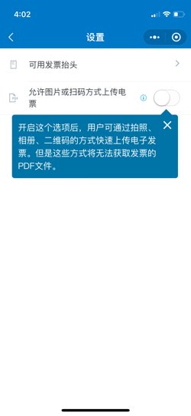 | 开启或关闭允许图片或扫码方式上传电票，相应的提示信息框会在操作时显示。  开启这个选项是指允许用户通过拍照、从相册中选取、扫描二维码的方式提交电子发票。  关闭这个选项是指用户必须通过上传原件（PDF或者OFD）提交电子发票。  注意：默认的选项是开启

使用原件方式上传电子发票
屏幕 | 说明/操作
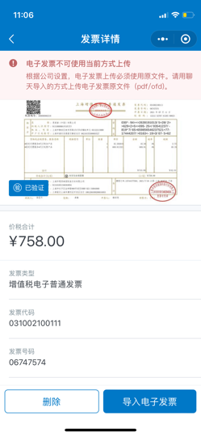 | 1) 一旦该选项被设置为关闭，系统将对电子发票的原件上传进行检查。  注意：如果该张发票未使用原件方式上传，系统将显示对应的错误提示。  2) 点击删除可以删除当前发票，或点击导入电子发票按钮，即可通过聊天导入的方式继续上传。

访问常见问题
您可以访问常见问题，了解相关帮助
屏幕 | 说明/操作
访问常见问题：
1) 在 SAP Concur 发票助手屏幕，点击（左上角）。
2) 在 SAP Concur 发票助手屏幕，点击常见问题。
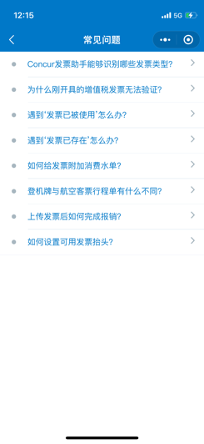 | 出现常见问题屏幕。

访问功能更新
您可以在 SAP Concur 发票助手小程序中访问功能更新。
屏幕 | 说明/操作
访问功能更新：
1) 在 SAP Concur 发票助手屏幕，点击（左上角）。
2) 在 SAP Concur 发票助手屏幕，点击更新提示。
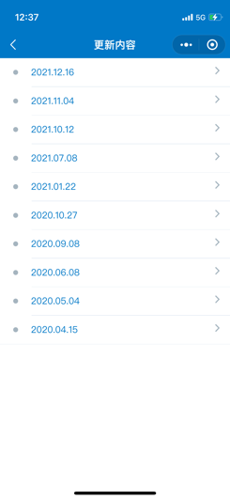 | 出现更新内容屏幕。

注销 SAP Concur 发票助手小程序
您可以在微信中注销 SAP Concur 发票助手小程序。
屏幕 | 说明/操作
注销 SAP Concur 发票助手小程序：
1) 在 SAP Concur 发票助手屏幕，点击（左上角）。
2) 在 SAP Concur 发票助手屏幕，点击登出当前用户。
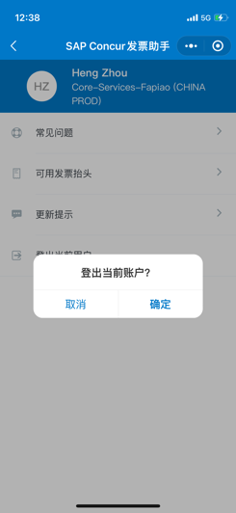 | 3) 在登出当前账户？窗口，点击确定。  现在，您已注销 SAP Concur 发票助手小程序。

退出 SAP Concur 发票助手小程序
您可以在微信中退出 SAP Concur 发票助手小程序。
屏幕 | 说明/操作
退出 SAP Concur 发票助手小程序：
- 1) 在 SAP Concur 发票助手屏幕，点击（右上角）。
现在，您已退出发票助手小程序。

